第五章 数组和广义表

5.1选择填空

1．数组可表示为由一组结构相同的数据项组成，每一个数据项具有相同的________，并且由一个特定的索引号（即数组中的下标）来标识。因此，数组可以采用多种不同的方法来实现。

A．数据 B．数据类型 C．数据元素 D．数据对象

答案：B
2．关于二维数组，下面的说法________是错误的。
A．二维数组可以看成是一个线性表，表中的每个元素可以是基本元素，也可以是线性表。
B．二维数组可以看成是一个线性表，表中的每个元素也是线性表。
C．二维数组中每个元素的数据类型必须相同。
D．一个二维数组既可以按行向量形式构造也可以按列向量形式构造。
答案：A
3．对于多维数组来说，元素与元素之间构成________关系。
A．线性关联 B．层次关联 C．多层关联 D．多重关联
答案：D
4．顺序存储的数组是一种________。
A．顺序存取的结构 B．索引存取的结构
Ｃ．分块存取的结构 Ｄ．顺序存取和索引存取结构
答案：A
5．数组的两种基本操作是________。
A．插入和删除 B．查找和排序 C．查找和索引 D．查找和修改

答案：D

6．对于数组不能进行________操作。
A．插入和删除 B．查找 C．排序 D．更新

答案：A

7．二维数组中元素之间的关系________的。
A．是线性 B．是线性的或者是非线性
C．即不是线性的也不是非线性 D．是非线性
答案：C
8． 一维数组与线性表的区别是________。
A．两者的长度不相等 B．后者的长度固定，前者的长度可变
C．两者的长度均可变 D．前者的长度固定，后者的长度可变

答案：D

8．二维数组A[8][9]按行优先顺序存储，若数组元素A[2][3]的存储地址为1087，A[4][7]的存储地址为1153，则数组元素A[6][7]的存储地址为________。

A．1207 B．1209 C．1211 D．1213

答案：A

9．二维数组A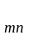按行为主序存放在内存，行、列的起始下标均为1，每个数组元素占s个存储单元，则元素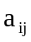的地址计算公式是________。

A．LOC（）=LOC（a）+[（i-1）*m+（j-1）]*s

B．LOC（）=LOC（a）+[（i-1）*m+（i-1）]*s

C．LOC（）=LOC（a）+[（i-1）*n+（j-1）]*s

D．LOC（）=LOC（a）+[（i-1）*n+（i-1）]*s

答案：C

10．稀疏矩阵的压缩存储可采用________等方式来表示。
A．邻接矩阵和邻接表 B．邻接表和十字链表
C．三元组表和十字链表 D．邻接矩阵和三元组表

答案：C

11．设二维数组中的元素不是边界上的元素，其直接前驱为________。
A．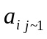和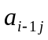 B. 和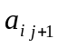
C. 和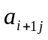 D. 和

答案：A

12．设二维数组中的元素不是边界上的元素，其直接后继为________。
A．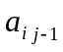和 B．和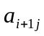
C．和 D．和

答案：D

13. 二维数组中每个元素(除边界上的元素外)都恰好有________结点。
A．一个直接前驱和一个直接后继 B．一个直接前驱和二个直接后继
C．二个直接前驱和一个直接后继 D．二个直接前驱和二个直接后继

答案：D

14．二维数组a [0‥8，1‥10]，每个元素占6个字节的存储空间。若a按行存放，元素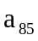的起始地址与A按列存放时的元素________的起始地址一致（设两种存储方式的起始地址是一致的）。
A． B．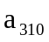 C．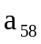 D．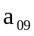

答案：B
15．对一般的二维数组a而言，当________时，其按行为主序存储的的地址与按列为主序存储的a的地址一致。
A．a的列数与行数相同 B．a的列的上界与行的上界相同
C．a的列的下界与行的下界相同 D．a的列的上下界与行的上下界相同

答案：D

16．一个n×n的对称矩阵，如果采用压缩存储，以行或列为主序存入内存，则其容量为________。
A．n*n B．n*n/2 C．n*（n+1）/2 D．（n-1）*n/2

答案：C

17．设有一个10阶的对称矩阵a，采用压缩存储方式，以行为主存储，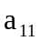为第一个元素，其存储地址为1，每个元素占1个地址空间，则的地址为________。
A．13 B．18 C．33 D．40

答案：C
18．设矩阵A[1‥n,1‥n]是一对称矩阵，为了节省存储空间，将其下三角部分按行序为主存放在一维数组B[1‥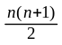]中，对任意一个下三角元素a（i≥j），在一维数组B的下标位置k的值是________。
A．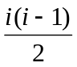+j-2 B．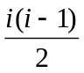+j C．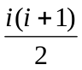+j -1 D．+j

答案：B
19．对稀疏矩阵和特殊矩阵进行压缩存储，其目的是________。
A．方便运算 B．节省空间 C．方便存储 D．提高运算速度

答案：B
20．设矩阵A是一个n*n的带状矩阵，将带状区域中的元素a（︱i-j︱≤1）按行为主的顺序存储在一维数组B[1‥3n-2]中，元素a在B中的存储位置是________。
A．i+2j-1 B．2i+j-2 C．3i-j+1 D．i+j+2

答案：B
21．设A是5阶三对角矩阵，以行为主的顺序存储在一维数组B[1‥13]中，存放A[3][4]在B中的下标为________。
A．8 B．9 C．10 D．11

答案：C
21．设A是10行20列的矩阵，以行为主存储A中主对角线以下的元素（不包括主对角线上元素），每个元素占四个存储单元，第一个元素的首地址为100，A[8][5]的存储地址为________。
A．248 B．228 C．236 D．232

答案：D
21．设A是10行20列的矩阵，以行为列存储A中主对角线以下的元素（不包括主对角线上元素），每个元素占四个存储单元，第一个元素的首地址为100，A[8][5]的存储地址为________。
A．232 B．244 C．252 D．248

答案：D
21. 设稀疏矩阵用十字链表表示，s表示矩阵行、列中较大者，若在稀疏矩阵中插入t个非零结点, 时间复杂度为________。
A． O（t） B.O(1) C. O(s) D. O(t*s)

答案：D
22．已知一个稀疏矩阵的三元组表如下：（1,2,3），（1,6,1），（3,1,5），（3,2,-1），（4,5,4），（5,1,-3），则其转置矩阵的三元组表中第3个元素为________。
A．（2,1,3） B．（3,1,5） C．(3,2,-1) D．(2,3,-1)
答案：
23．用十字链表表示一个有k个非零元素的m*n的稀疏矩阵，则其总结点数为________。
A．m*n B．m*n+n C．k+max(m,n)+1 D．k+m+n+1

答案：C
24．广义表((x),x)的表头是________。
A. (X) B. ((X)) C. ((X),X) D. X

答案：A
25．广义表 ((x),x)的表尾是________。
A. (X) B. ((X)) C. ((X),X) D. X

答案：A
26．下面是关于广义表的叙述，其中正确的是________。
A．广义表的表头总是广义表 B．广义表的表尾总是一个原子项
C．广义表的长度是指广义表中的原子个数 D．广义表可为其它广义表所共享
答案：D

27．下面是关于广义表的叙述，不正确的是________。
Ａ．若一个广义表Ｌ的head(L)为空表,则L亦为空表
Ｂ．广义表可以是一个递归的表．
C．任何一个非空广义表其表头可能是原子，也可能是广义表
D．线性表可以看成是广义表的特例，如果广义表中的每个元素都是原子项，则广义表便成为线性表
答案：A

28．任何一个非空的广义表其表头可能是单元素，也可能是广义表，而其表尾必定为________。
Ａ．线性表 Ｂ．广义表 Ｃ．单元素 Ｄ．顺序表

答案：B

29．广义表与下列________结构对应。
Ａ．线性结构 Ｂ．无环有向图 Ｃ．有向有序树 Ｄ．有根有序有向图

答案：B

30．对广义表L=（(a,b）,(c,d),(e,f)）执行操作tail(tail(L))的结果是________。

A．(e,f) B．((e,f)) C．(f) D．( )

答案：B

30．设广义表Ｌ＝（（ａ，ｂ，ｃ）），则head (L) 和tail (L)的长度分别为________．
Ａ．０和１ Ｂ．１和１ Ｃ．３和０ Ｄ．３和３

答案：C

31．设广义表L=（（a，b，c）），则head（L）和tail（L）分别是________。
A．（ ）和（a，b，c） B．（a, b, c）和 ( )
C．(a ) 和 (c ) D．(a, b, c ) 和 (a, b, c, )

答案：B

32．设广义表L=（（a，b，c）），则L的长度和深度分别为________。
A．１和１ Ｂ．１和３ Ｃ．２和３ Ｄ．１和2

答案：D

33．设广义表Ｌ＝（（），（ｅ），(ａ,( b, c, d ) ) ），则head (L)和tail (L)的深度分别为________。
A．０和１ Ｂ．１和１ Ｃ．１和２ Ｄ．１和３

答案：C

34．设广义表Ｌ＝（（），（ｅ），(ａ,( b, c, d ) ) ） ，则head (L)和tail (L)的长度分别为________。
Ａ．０和１ Ｂ．０和２ Ｃ．０和３ Ｄ．０和４

答案：B

35．设广义表Ｌ＝（（），（ｅ），(ａ,( b, c, d ) ) ) ,则L的长度和深度分别为________。
A．４和４ Ｂ．３和３ Ｃ．２和２ Ｄ．３和４

答案：B

36．设广义表Ｌ＝（（），（ｅ），(ａ,( b, c, d ) ) ) ,则head (L)和tail (L)分别为________。
A．（ ）和（b, c, d） B．( )和(a,( b, c, d) )
C．( ) 和 (d ) D．( )和( (e), (a, (b,c,d ) ) )

答案：D

37．设广义表L=( ( ),( ) ) ,则head (L)的长度和tail (L)的长度分别为________。
A．０和０ Ｂ．０和１ Ｃ．１和０ Ｄ．１和１

答案：A

38．设广义表L=( ( ),( ) ),则L的长度和深度分别为________。
Ａ．０和０ Ｂ．０和１ Ｃ．１和２ Ｄ．２和１

答案：D

39．设广义表L=( ( ), ( ) )，则head (L)和tail (L)分别为________。
A．（）和（） B．（）（）和（）
C．（）和（）（） D．（）（）和（）（）

答案：A

5.2 问题分析和解答

1．数组B[1‥10,-2‥6,2‥8]以行优先的顺序存储，设第一个元素的首址是100，每个元素的长度为3。试求元素B[5，0，7]的存储首址。
解答
由三维数组中的数据元素存储位置的计算公式（以行为主存储）为
Loc（b₅₀₇）= Loc（c₁，c₂，c₃）+[（i – c₁）（d₂ – c₂ + 1）（d₃ – c₃ + 1）]+（j –
c₂）（d₃ – c₃ + 1）+（k – c₃ ）]* 3
= 100 +（4·9·7 + 2·7 + 5）* 3
= 913
2．试用三元组表来表示稀疏矩阵M：

M =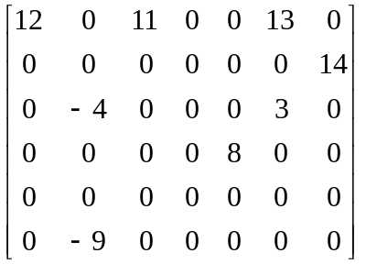

解答：M的三元组表如下所示：第一行表示稀疏矩阵有6行7列8个非0元素。

 | i | j | data
 | ６  １  １  １  ２  ３  ３  ４  ６ | ７  １  ３  ６  ７  ２  ６  ５  ２ | ８  １２  １１  １３  １４  －４  ３  ８  －９

3．用三元组表示下面稀疏矩阵的转置矩阵。

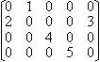
M =

解答：矩阵的转置运算是一种简单的运算，其方法是：
- 把矩阵的行列值相互交换。所以一个m×n的矩阵M，它的转置矩阵N是一个n×m的矩阵；
- 将每个三元组中的i和j相互交换；
- 按交换后的行号从小到大重排三元组中各元素的次序。
由以上三条可得转置矩阵的三元组为：
i j data
5  1  2  3  4  5 | 4  2  1  3  4  2 | 5  2  1  4  5  3
其中第一行表示转置稀疏矩阵有5行4列5个非0元素。

4. 在ｎ*ｎ（ｎ≥３）的稀疏矩阵A中，只有下标满足１＜ｉ＜ｎ和ｎ－ｉｊｎ－ｉ＋２的元素a[i][j]不等于零，其余的元素均为0。若这些非零元素按行优先的顺序存入首地址为FIRST的一个连续的存储空间中，试写出求任意一个非零元素a[i][j]的存储地址公式。
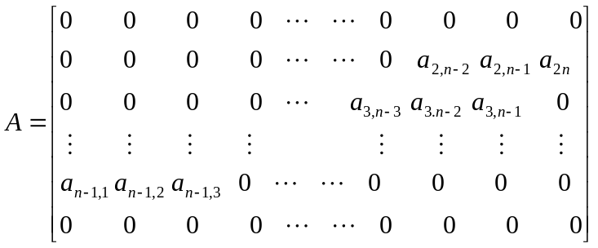解答：根据题意可知，这个矩阵的第一行和第n行的元素均为零。对满足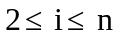-1的各行，除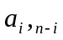,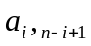,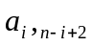三个元素外，其它元素均为零。其矩阵的形状为
如果按行优先顺序存放这些非零元素，可得如下序列：
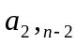,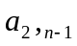,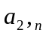,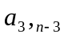,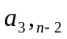,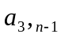,… 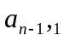,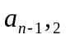,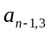
把它们顺序存放在FIRST为首址的一个连续的存储空间中，前i-1行共有非零元素3(i-2)个，在非零元素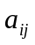之前，本行还有非零元素的个数为j - (n - i)个，若第一个非零元素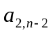的存储地址是loc()，则非零元素的地址可用下式求出
Loc()=loc()+3(i -2) + (i+ j -n)
其中2≤i≤n -1, n≤i+j≤n+2 即
Loc()=FIRST+3（i -2）+(i+j -n)
4．设三对角矩阵
A=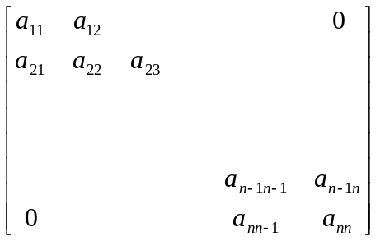

将其按行优先顺序存入数组B [1…3n-2 ]中，即
1 2 3 4 5 k-1 k k+1 3n-2
 | 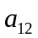 | 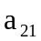 | 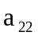 | 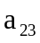 | … |  |  | 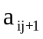 | … | 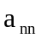
试确定A的行列下标（i，j）与B的下标k之间的关系。
解答：对于三对角矩阵而言，除了第一行和最后一行各有两个非零元素之外，其余各行均有三个非零元素。所以共有3n－2个非零元素。主对角线左下角的对角线上的 元素（即除第一行中的第一个元素之外的其余各行的第一个元素）的下标有关系式：i=j+1，此时的K则有
K=（ｉ－１）*３
K=2（ｉ－１）＋（ｉ－１）
Ｋ=2（ｉ－１）＋ｊ …… （１）
主对角线上的元素的下标有关系式：ｉ＝ｊ，此时的Ｋ则有
Ｋ＝（ｉ－１）*３＋１
Ｋ＝２（ｉ－１）＋ｉ
Ｋ＝２（ｉ－１）＋ｊ …… （２）
主对角线右上角的元素的下标关系为ｉ＝ｊ－１，此时的ｋ则有
Ｋ＝（ｉ－１）*３＋2
Ｋ＝２（ｉ－１）＋ｉ＋１
Ｋ＝２（ｉ－１）＋ｊ …… （３）
综合上面的（１）、（２）、（３）式，可得
Ｋ＝２（ｉ－１）＋ｊ

4．有一个对称矩阵采用压缩存储，只存放它的上三角部分，并按列顺序存储。例如对于一个n×n的对称矩阵A，

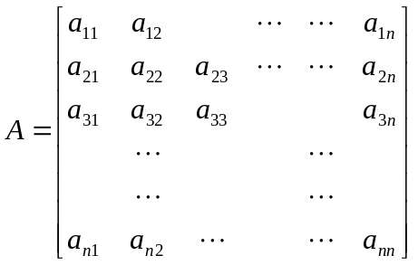

a_{ij}=a_{ji} (1≤i≤n, 1≤j≤n)

用一维数组B来表示它的上三角部分：

B=[a,a,a,a,a,a,a,……,a,a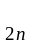, …,a]

同时有两个函数：MAX（i,j）和MIN（i,j），分别计算下标i和j中的大者与小者。试

利用它们给出求任意一个a在B中位置的公式。（式中一定要含有MAX（i,j）和

MIN（i,j），否则无效）。

解答：

在这个对称矩阵的上三角部分中，由于是按列优先顺序存放的，第j列正好有j（1≤j≤n）个元素，元素的总数为：

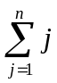=n*(n+1)/2

为了便于访问对称矩阵A中的元素，我们必须在a和B[k]之间找到一个对应关系。

若j≥i，则a是在对称矩阵的上三角部分中，a之前的j-1列一共有

1+2+3+…+(j-1)=j*(j-1)/2

个元素，a是第j列上的第i个元素，因此有：

k=j*(j-1)/2+i

若j＜i，则a是在对称矩阵的下三角部分中，因为有a=a，所以只要交换上述对应

关系式中的i和j即可得到：

k=i*(i-1)/2+j

令J=MAX(i,j), I=MIN(i,j), 则k和i、j的对应关系可统一为：

k=J*(J-1)/2+I

因此，a的地址可用下式计算：

Loc(a)=Loc(B[k])=Loc(B[1])+k-1

=Loc(B[1])+J*(J-1)/2+I-1

5．设2n阶方阵A除主对角线和次对角线（从右上角到左下角）上的元素之外，其余元素都是零元素。请采用压缩存储方法，将矩阵A中的非零元素按主对角线和次对角线的顺序存入顺序表B中。要求写出用矩阵A中元素行下标i、列下标j计算B中元素下标k的公式。

解答

首先存放主对角线上的元素，然后存放次对角线上的元素。A中主对角线上的元素，其行下标i上的元素正好是B中下标k上的元素，因此有k=i。A中次对角线上的元素，其行下标i上的元素是B中2n+i下标上的元素,因此有k=2n+i。综合上述情况得公式如下：

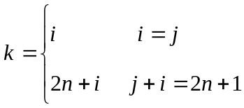

6．设n阶方阵A中除四周边（1行、n行、1列、n列）上的元素之外，其余元素都是零。请采用压缩存储方法，将矩阵A中的非零元素顺序存入顺序表B中。要求写出用矩阵A中元素的行下标i、列下标j计算B中元素下标k的公式。

解答

按下列方法顺序存储：从左至右存储第一行的元素；从左至右存储第n行的元素；从上至下存储第一列剩下的元素；从上至下存储第n列剩下的元素。A中边界上的元素a_{ij}是B中的第k个元素，其公式如下：

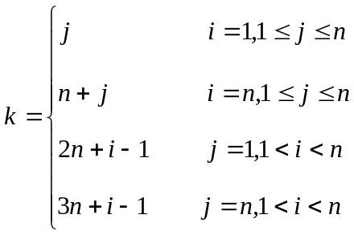

5．设有一个准对角矩阵

A=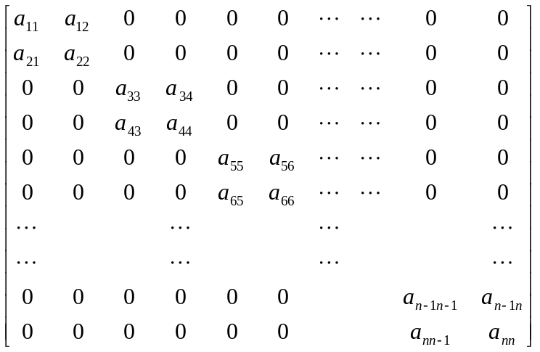

按以下方式存于一维数组B中

1 2 3 4 5 6 7 8 9 10 11 12 … 2n
a₁₁ | a₁₂ | a₂₁ | a₂₂ | a₃₃ | a₃₄ | a₄₃ | a₄₄ | a₅₅ | a₅₆ | a₆₅ | a₆₆ | ‥ | ‥ | a_{n-1n-1} | a_{n-1n} | a_{nn-1} | a_{nn}

写出由一对下标 (i, j) 求k的转换公式。

解答：

由准对角矩阵的特点可以看出，

当 i = j 且为奇数时，

k=i+j–1 ………… (1)

当 i = j 且为偶数时，

k=i+j ………… (2)

当 i <> j 且i为奇数时，

k=i+j-1 ………… (3)

当i <> j 且i为偶数时，

k = i + j ………… (4)

综合(1) ～ (4)式，可以得出：

k=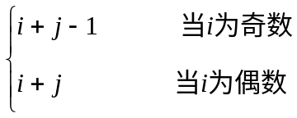

6．设有一个10阶的对称矩阵A，采用压缩存储方式，以行为主存储，a₁₁为第一个元素，其存储地址为1，每个元素占1个地址空间，求元素a₈₅的存储地址。
解答：根据对称矩阵压缩存储的公式

k=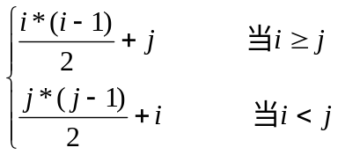

现在要求a₈₅的存储地址，即i = 8，j = 5，因为i＞j ，所以元素a₈₅的存储地址为
k =8*（8-1）/2＋５＝33
7．设有m×n阶稀疏矩阵A有t个非零元素，按三元组表表示为LTMA[1:(t+1),1:3]，试问：非零元素的个数t达到什么程度时用LTMA表示A才有意义？
解答：若存储A中的每个元素，则需要m×n个大小的存储空间，按三元组表表示则需要(t+1) ×3个大小的存储空间。当(t+1) ×3<m×n时，按三元组表LTMA表示A才有意义,即：t<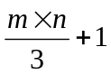。
8．如果将一正方形带状矩阵A_{n,a}定义为一个n×n矩阵，其中所有非零项均落在一个围绕着主对角线的带状区中。该带状区包括主对角线下方和上方的a－1条对角线，也包括主对角线在内，例如A_{4,3}
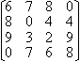

(1)在A_{n,a}带状区中有多少个元素？
(2)对在A_{n,a}带状区中各元素a_{ij}而言，i和j与a的关系如何？
(3)设A_{n,a}带状区是由最下方的对角线起的各条对角线组成，顺序地存储在数组B中。于是例中A_{4.3}的表示法如下：
B(1) B(2) B(3) B(4) B(5) B(6) B(7) B(8) B(9) B(10) B(11) B(12) B(13) B(14)
9 7 8 3 6 6 0 2 8 7 4 9 8 4
a₃₁ a₄₂ a₂₁ a₃₂ a₄₃ a₁₁ a₂₂ a₃₃ a₄₄ a₁₂ a₂₃ a₃₄ a₁₃ a₂₄
为A_{n,a}的下带状区的元素a_{ij}的位置求一寻址公式。
解答：
（1）在A_{n,a}中，除去主对角线上n个元素外，它还有二个“等腰梯形”，其高为a－1，下底为n—a＋１，因此整个带状区中元素的个数为
2** （n－a＋1＋n－1）（a－1）＋n=2na＋a－n－a ²
（2）在一个矩阵中，元素a_{ij}如果二个下标的差的绝对值越大，则该元素越靠近左下角或右上角（注意：这正是带状矩阵的零值区域）。因此，很容易推得带状矩阵中元素的下标i和j之间的关系为
|i-j|＜a
（3）对下带状区的元素来说，如果某条对角线是从a_{p1}开始的，那么，对于该对角线上的元素a_{ij}有i－j = p－1；另外，该条对角线上共有元素n－p＋1个。基于这二点，可以推出寻址公式为
Loc(a_{ij})= [（n－a＋1）（a－i＋j）]×（a－i＋j－1）＋j
=(n-i+j+1)×(a-i+j-1)+j

9．在一个具有n行的三角形矩阵A中，采用以行为主的顺序存储结构，试分别给出
（1）请求出上三角形矩阵A中元素a_{ij}的寻址公式；
（2）请求出下三角形矩阵A中元素a_{ij}的寻址公式。
解答
具有n行的下三角形矩阵和上三角形矩阵的形式如下：

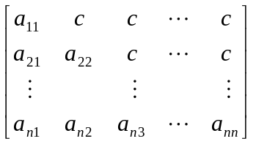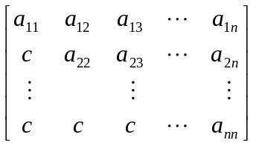
下三角形矩阵 上三角形矩阵

三角矩阵中的重复元素C可共享一个存储空间，其余的元素正好有n*(n+1)/2个，因此，三角矩阵可压缩存储到以一维数组B[1··n*(n+1)/2+1]表示的顺序存储结构中，其中c存储在B中的最后一个位置上。
（1）在上三角矩阵中，主对角线上的第i行（1≤i≤n）恰有n-i+1个元素，以行为主顺序存储上三角矩阵A的元素a_{ij}时，在第i行之前共存储了i-1行，元素之和为：
n+(n-1)+…+(n-i+2)=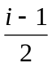(2n-i+2)
在第i行上第j列之前共有j-i个元素，因此，B[k]和a_{ij}的对应关系是：
k＝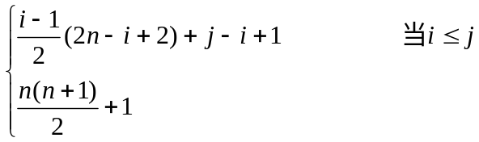
当i＞j＜j
（2）下三角矩阵的存储和对称矩阵类似，B[k]和a_{ij}的对应关系是
k＝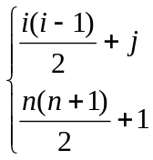
当i≥j

当i＜j

10．已知矩阵A有m行2m-1列，矩阵中的非零元素构成一个等腰三角形。例如，m=4，
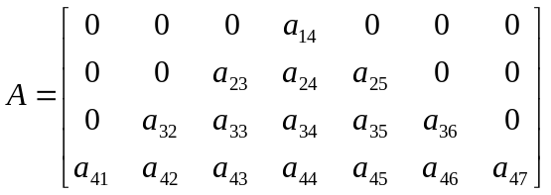
用一维数组B按行优先顺序存储A中的非零元素，试写出非零元素a_{ij}在B中存放位置k的计算公式。
解答：设a_{ij}存于B[k]中(i ≥j)，则a_{ij}的第i行前面共有s₁个元素（计算等腰三角形的面积），
s₁=2（i-1）*（i-1）/2=（i-1）²
第i行的第j列共有s₂个元素，
s₂= i+j-m
所以有
k=s₁+s₂=（i-1）²+ i+j-m

11,设矩阵A是一个n×n的方阵,其中所有非零元素,分布在主对角线以及其下方的a-1条对角线和其上方的b-1条对角线所组成的带状区域中,如图5-所示:
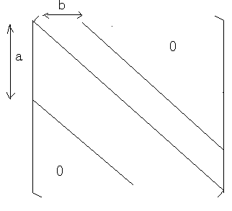
图 5- 一般的带状矩阵
(1)在A的带状矩阵区域中共有多少个非零元素?
(2)求A中非零元素a_{ij}与下标i和j的关系。
（3）用一维数组B按行优先顺序存储A中的非零元素，试写出非零元素a_{ij}在B中存放位置k的计算公式。

12．要存放斐波那契多项式F₀,F₁，…，F₁₀₀实际上需要多少空间？
解答：斐波那契多项式可用递归关系定义为
F₀（x）=1
F₁（x）=x
:
F_{n}（x）=xF_{n-1}（x）+ F_{n-1}（x） （n≥2）
如果用一维数组来存放多项式，即多项式的第1个元素值表示该多项式包含的非零系数数据项的个数；从第2个元素开始，每二个连续元素表示多项式的一个非零项，前一个为其指数，后一个为其系数。因此，表示含有t个非零系数数据项的多项式的一维数组应有2n+1个元素。
通过对斐波那契多项式的分析，对 来说，它包含的非零个数m有如下关系：

m=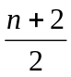 （n为偶数）
m=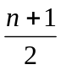 （n为奇数）
这样，很容易推得，所需空间数M为
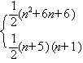
（n为偶数时）
M=
（n为奇数时）

所以，存放斐波那契多项式F₀，F₁，…，F₁₀₀时，实际上需要的空间为5303个单元。

12、什么是广义表？请对下面给出的广义表设计一种存储结构（先说明结点的组成及各成份的意义，然后画出广义表的存储模式）。
C=（A，B） B=（A，y） A=（x，L）
L=（a，b）
a，b，x，y为原子。
解答：
广义表是由零个或多个原子或子表组成的有限序列。
采用单链方式存储，每个结点由三个字段组成

tag | info | link
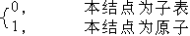
tag=

当tag=1时，字段info存放原子的信息，当信息比较多时也可以存放本原子信息存放的地址。而当tag=0时，字段info存放本表中第一元素所对应结点的地址。
存储模式如图 所示。
head C

A B
0 |  |  |  | 0 |  | ∧

A
0 |  |  |  | 1 | y | ∧

L
1 | x |  |  | 0 |  | ∧

1 | a |  |  | 1 | b | ∧

再入表C的单链表示法

13．写出三元多项式
p（x，y，z）=2x⁷y³z²＋x⁵y⁴z²＋6x³y⁵z＋3xyz＋10
的广义表存储结构。
解答：
将p(x，y，z)以z为主变量合并成
Ａ（x，y）z²＋B（x，y）＋10
其中
Ａ（x，y）＝2x⁷y³＋x⁵y⁴
B（x，y）＝6x³y⁵+3xy
再将它们以y为主变量改写为
Ａ（x，y）=C（x）y⁴＋D（x）y³
B（x，y）=E（x）y⁵＋F（x）y
以广义表的形式，它们可以写成
p＝z（（A，2），（B，1），（10，0））
A＝y（（C，4），（D，3））
C＝x（（1,5））
D＝x（（2，7））
B＝y（（E，5）, （F,1））
E＝x（（6，3））
F＝x（（3，1））
此广义表的两种结点分别为
表结点：
标志域（1） | 指数 | 指向系数子表 | 指向同层下一结点
单元素结点：
 | 标志域（0） |  |  |  |  | 指数 |  |  |  |  |  | 系数 |  |  |  |  | 指向同层下一结点
最后，每一层设一个表头结点，利用其指数域指示该层的主变元，并以头指针中所指
结点中的指数域表示该多项式变元个数。
按如上方法即可得以给 出的表示多项式p（x，y，z）的广义表。

 |  |  |  | 1 | 3 |  |  |  | ∧
 |  |  |  | 1 |  |  |  |  |  |  |  | 1 | 2 |  |  |  | 1 | 1 |  |  |  | 0 | 0 | 10 | ∧

1 |  |  |  |  | 1 | 4 |  |  |  | 1 | 3 |  | ∧ |  | 1 |  |  |  |  | 1 | 5 |  |  |  | 1 | 1 |  | ∧

1 |  |  |  |  | 1 |  |  |  |  | 1 |  |  |  |  | 1

0 | 5 | 1 | ∧ |  | 0 | 7 | 2 | ∧ |  | 0 | 3 | 6 | ∧ |  | 0 | 1 | 3 | ∧

z | y | x

2、已知广义表LS=（a， (b，c，d)，e），运用head和tail函数取出LS中原子b运算是 A 。
供选择的答案
- head（head（LS））
- tail（head（LS））
- head（head（tail（LS）））
- head（tail（LS））
答案
A：③

3、已知广义表A=（（a，b，c），（d，e，f）），从A中取出原子e的运算是 A 。
供选择的答案
- tail（head（A））
- head （tail（A））
- head（tail（tail（head（A））））
- head（head（tail（tail（A））））
答案
A：④

4、广义表与下列 A 结构对应。
供选择的答案
①线性结构 ②无环有向图
③有向有序对 ④有根有序有向图
答案
A：④

5、已知广义表：A＝（a，b），B＝（A，A），C＝（a，（b，A），B），求下列各运算的结果。
（1）head（A）= A 。
（2）tail（A）= B 。
（3）head（head（tail（B）））= C 。
（4）tail（head（tail（C）））= D 。
供选择的答案
①（a） ②A ③a
④（b） ⑤b ⑥（A）
答案
A：③ B：④ C：③ D：⑥

1．设有三对角矩阵A，将其三对角线上的元素存于数组B[-1‥1,1‥n]，使得B[u,v]=a,

试推导出用i、j表示u、v的下标变换公式。

5.3算法设计

